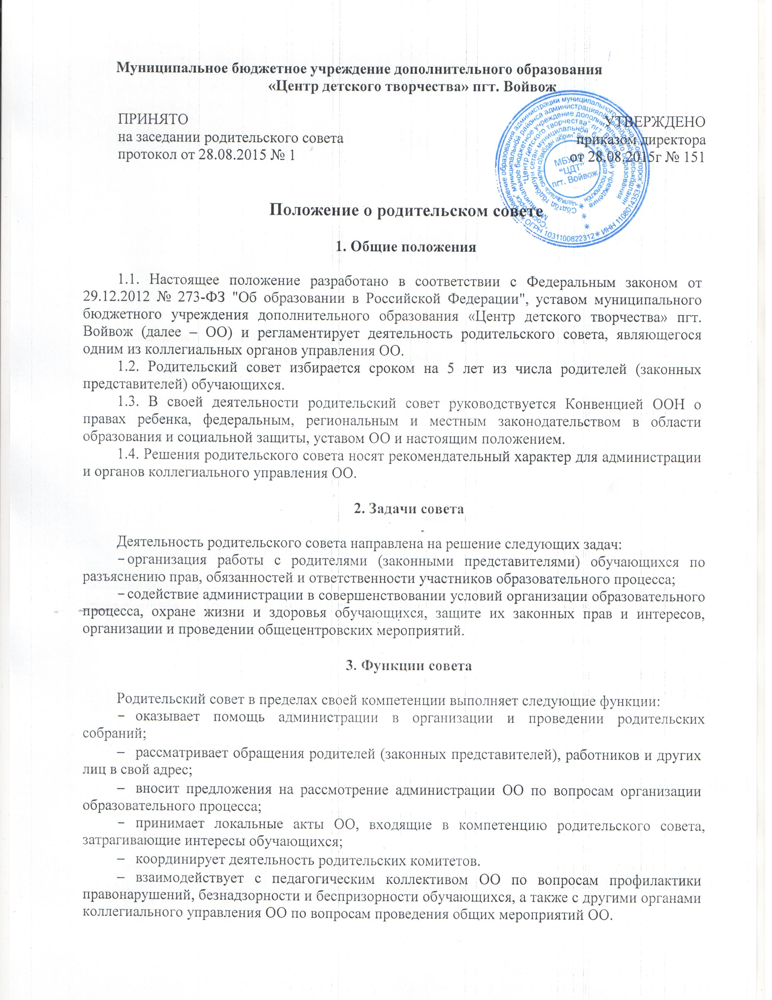

4. Права совета

Родительский совет имеет право:
4.1. Обращаться к администрации и другим коллегиальным органам управления ОО и получать информацию о результатах рассмотрения обращений.
4.2. Приглашать:
- на свои заседания родителей (законных представителей) обучающихся по представлениям (решениям) родительских комитетов групп;
- любых специалистов для работы в составе своих комиссий.
4.3. Принимать участие в разработке локальных актов ОО.
4.4. Принимать меры по соблюдению обучающимися и их родителями (законными представителями) требований законодательства РФ об образовании и локальных актов ОО.
4.5. Выносить общественное порицание родителям (законным представителям) обучающихся, уклоняющимся от воспитания детей в семье.
4.6. Вносить предложения на рассмотрение администрации ОО о поощрениях обучающихся и их родителей (законных представителей).
4.7. Разрабатывать и принимать:
- положение о родительском совете;
- положения о постоянных и (или) временных комиссиях совета;
- план работы совета;
- планы работы комиссий совета.
4.8. Выбирать председателя родительского совета и контролировать его деятельность.
4.9. Принимать решения:
- о создании или прекращении своей деятельности;
- создании и роспуске своих постоянных и (или) временных комиссий, назначении их руководителей;
- прекращении полномочий председателя родительского совета.

5. Ответственность совета

Родительский совет несет ответственность:
- за выполнение плана работы;
- соответствие принятых решений действующему законодательству РФ и локальным актам ОО;
- выполнение принятых решений и рекомендаций;
- установление взаимодействия между администрацией ОО и родителями (законными представителями) обучающихся по вопросам семейного и общественного воспитания.

6. Порядок организации деятельности совета

6.1. В состав родительского совета входят родители (законные представители) обучающихся.
6.2. Родительский совет работает по плану, согласованному с руководителем ОО.
6.3. Заседания родительского совета проводятся по мере необходимости.
6.4. Кворумом для принятия решений является присутствие на заседании более половины членов родительского совета.
6.5. Решения родительского совета принимаются простым большинством голосов его членов, присутствующих на заседании. В случае равенства голосов решающим является голос председателя.
6.6. Непосредственное руководство деятельностью родительского совета осуществляет его председатель, который:

- координирует работу совета и его комиссий;
- ведет заседания совета;
- ведет переписку совета.
Секретарь обеспечивает ведение документации совета.
6.7. О своей работе родительский совет отчитывается перед родительским собранием по мере необходимости, но не реже одного раза в год.
6.8. Свою деятельность члены родительского совета осуществляют на безвозмездной основе.
6.9. Родительский совет ведет протоколы своих заседаний в соответствии с инструкцией по делопроизводству.
6.10. Протоколы родительского совета хранятся в составе отдельного дела в канцелярии ОО.
6.11. Ответственность за делопроизводство родительского совета возлагается на его председателя.
6.12. Срок полномочий родительского совета – 5 лет. На первом заседании путем открытого голосования определяются председатель и секретарь родительского совета. Срок полномочий председателя и секретаря – 1 год.
6.13. Заседания родительского совета являются открытыми: на них могут присутствовать представители всех групп участников образовательных отношений: родители, педагоги, представители Учредителя, а также заинтересованные представители органов государственной власти (местного самоуправления), общественных объединений.

